TALLER 2
Sistema de Gestión de una Tienda en Línea (E-commerce)

1. Reglas de negocio
- Un cliente puede realizar muchos pedidos, pero cada pedido pertenece a un solo cliente (relación 1:N entre CLIENTE y PEDIDO).
- Un pedido puede tener varios productos, y un producto puede aparecer en varios pedidos (relación N:M entre PEDIDO y PRODUCTO, resuelta con la entidad asociativa DETALLE_PEDIDO, que registra cantidad, precio unitario y subtotal).
- Un producto pertenece a una sola categoría, pero una categoría puede tener muchos productos (relación 1:N entre CATEGORIA y PRODUCTO).
- Un pedido tiene un único pago asociado, y un pago corresponde a un único pedido (relación 1:1 entre PEDIDO y PAGO).
- Un pedido tiene un único envío asociado, y un envío corresponde a un único pedido (relación 1:1 entre PEDIDO y ENVIO).

2. Imagen del MER evaluado y corregido
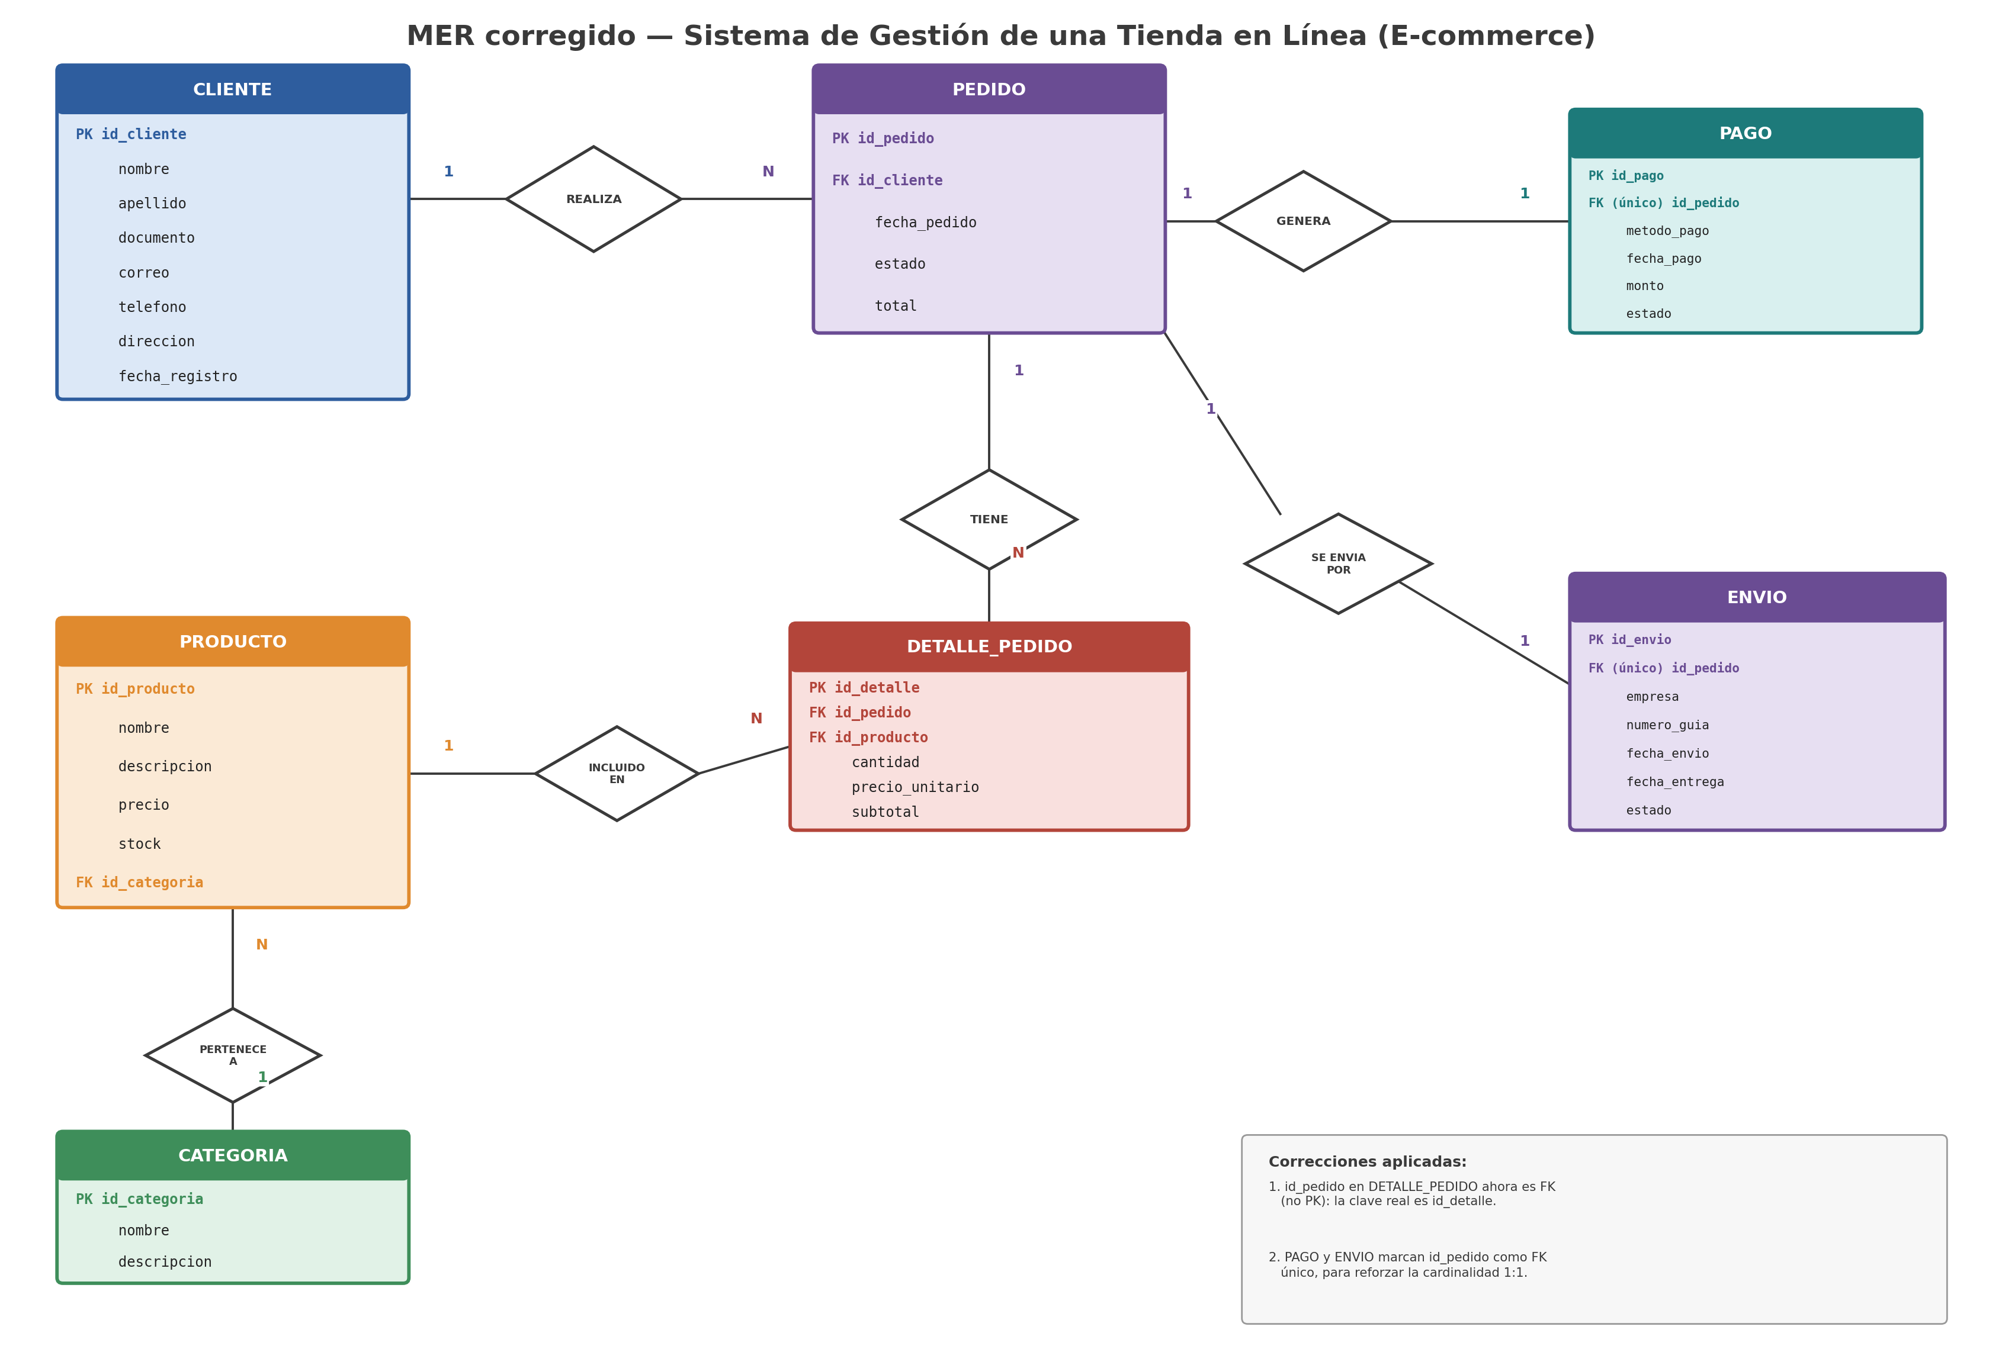
MER corregido del sistema de tienda en línea

3. Consultas MySQL: creación de la base de datos
CREATE DATABASE tienda_online;
USE tienda_online;

CREATE TABLE categoria (
id_categoria INT AUTO_INCREMENT PRIMARY KEY,
nombre VARCHAR(50) NOT NULL,
descripcion TEXT
);

CREATE TABLE cliente (
id_cliente INT AUTO_INCREMENT PRIMARY KEY,
nombre VARCHAR(50) NOT NULL,
apellido VARCHAR(50) NOT NULL,
documento VARCHAR(20) NOT NULL UNIQUE,
correo VARCHAR(100) NOT NULL,
telefono VARCHAR(20),
direccion VARCHAR(150),
fecha_registro DATE
);

CREATE TABLE producto (
id_producto INT AUTO_INCREMENT PRIMARY KEY,
nombre VARCHAR(100) NOT NULL,
descripcion TEXT,
precio DECIMAL(10,2) NOT NULL,
stock INT NOT NULL DEFAULT 0,
id_categoria INT,
FOREIGN KEY (id_categoria) REFERENCES categoria(id_categoria)
);

CREATE TABLE pedido (
id_pedido INT AUTO_INCREMENT PRIMARY KEY,
id_cliente INT NOT NULL,
fecha_pedido DATETIME NOT NULL,
estado ENUM('Pendiente','Enviado','Entregado','Cancelado') DEFAULT 'Pendiente',
total DECIMAL(10,2),
FOREIGN KEY (id_cliente) REFERENCES cliente(id_cliente)
);

-- Entidad asociativa: resuelve la relación N:M entre PEDIDO y PRODUCTO
CREATE TABLE detalle_pedido (
id_detalle INT AUTO_INCREMENT PRIMARY KEY,
id_pedido INT NOT NULL,
id_producto INT NOT NULL,
cantidad INT NOT NULL,
precio_unitario DECIMAL(10,2) NOT NULL,
subtotal DECIMAL(10,2),
FOREIGN KEY (id_pedido) REFERENCES pedido(id_pedido),
FOREIGN KEY (id_producto) REFERENCES producto(id_producto)
);

-- id_pedido es UNIQUE: garantiza la cardinalidad 1:1 con PEDIDO
CREATE TABLE pago (
id_pago INT AUTO_INCREMENT PRIMARY KEY,
id_pedido INT NOT NULL UNIQUE,
metodo_pago VARCHAR(50) NOT NULL,
fecha_pago DATETIME,
monto DECIMAL(10,2) NOT NULL,
estado ENUM('Aprobado','Rechazado','Pendiente') DEFAULT 'Pendiente',
FOREIGN KEY (id_pedido) REFERENCES pedido(id_pedido)
);

-- id_pedido es UNIQUE: garantiza la cardinalidad 1:1 con PEDIDO
CREATE TABLE envio (
id_envio INT AUTO_INCREMENT PRIMARY KEY,
id_pedido INT NOT NULL UNIQUE,
empresa VARCHAR(50),
numero_guia VARCHAR(30),
fecha_envio DATE,
fecha_entrega DATE,
estado ENUM('En camino','Entregado','En espera') DEFAULT 'En espera',
FOREIGN KEY (id_pedido) REFERENCES pedido(id_pedido)
);

4. Inserción de datos (mínimo 5 registros por tabla)
INSERT INTO categoria (nombre, descripcion) VALUES
('Electrónica','Dispositivos electrónicos'),
('Ropa','Ropa y accesorios'),
('Hogar','Productos para el hogar'),
('Deportes','Artículos deportivos'),
('Libros','Libros y material de lectura');

INSERT INTO cliente (nombre, apellido, documento, correo, telefono, direccion, fecha_registro) VALUES
('Juan','Pérez','2001112233','juan.perez@correo.com','3101112233','Calle 10 #5-20, Bogotá','2023-01-10'),
('María','López','2002223344','maria.lopez@correo.com','3102223344','Carrera 15 #40-30, Medellín','2023-02-15'),
('Andrés','Castro','2003334455','andres.castro@correo.com','3103334455','Av. Siempreviva 45, Cali','2022-11-20'),
('Sofía','Rojas','2004445566','sofia.rojas@correo.com','3104445566','Calle 80 #12-15, Barranquilla','2023-05-05'),
('Diego','Morales','2005556677','diego.morales@correo.com','3105556677','Carrera 7 #22-10, Bucaramanga','2023-07-18');

INSERT INTO producto (nombre, descripcion, precio, stock, id_categoria) VALUES
('Audífonos Bluetooth','Audífonos inalámbricos con cancelación de ruido',150000.00,50,1),
('Camiseta deportiva','Camiseta transpirable talla M',45000.00,100,2),
('Juego de sábanas','Juego de sábanas 100% algodón',90000.00,30,3),
('Balón de fútbol','Balón profesional talla 5',70000.00,40,4),
('Novela: Cien años de soledad','Edición de tapa dura',55000.00,25,5);

INSERT INTO pedido (id_cliente, fecha_pedido, estado, total) VALUES
(1,'2024-03-01 10:15:00','Entregado',195000.00),
(2,'2024-03-05 14:30:00','Enviado',45000.00),
(3,'2024-03-10 09:00:00','Pendiente',70000.00),
(4,'2024-03-12 16:45:00','Cancelado',90000.00),
(5,'2024-03-15 11:20:00','Entregado',55000.00);

INSERT INTO detalle_pedido (id_pedido, id_producto, cantidad, precio_unitario, subtotal) VALUES
(1,1,1,150000.00,150000.00),
(1,2,1,45000.00,45000.00),
(2,2,1,45000.00,45000.00),
(3,4,1,70000.00,70000.00),
(4,3,1,90000.00,90000.00),
(5,5,1,55000.00,55000.00);

INSERT INTO pago (id_pedido, metodo_pago, fecha_pago, monto, estado) VALUES
(1,'Tarjeta de crédito','2024-03-01 10:20:00',195000.00,'Aprobado'),
(2,'PSE','2024-03-05 14:35:00',45000.00,'Aprobado'),
(3,'Tarjeta de débito','2024-03-10 09:05:00',70000.00,'Pendiente'),
(4,'Tarjeta de crédito','2024-03-12 16:50:00',90000.00,'Rechazado'),
(5,'PSE','2024-03-15 11:25:00',55000.00,'Aprobado');

INSERT INTO envio (id_pedido, empresa, numero_guia, fecha_envio, fecha_entrega, estado) VALUES
(1,'Servientrega','SE123456789','2024-03-02','2024-03-05','Entregado'),
(2,'Coordinadora','CO987654321','2024-03-06',NULL,'En camino'),
(3,'Interrapidísimo','IR555666777',NULL,NULL,'En espera'),
(4,'Servientrega','SE000000000',NULL,NULL,'En espera'),
(5,'Coordinadora','CO111222333','2024-03-16','2024-03-19','Entregado');

